Nama : Kezia Harnita Natania Tambunan
NIM : 12030123140338
Kelas : B
Enterprise Resource Planning (ERP)

Langkah langkah menggunakan Google Antigravity dan Docker Desktop di laptop, lalu login
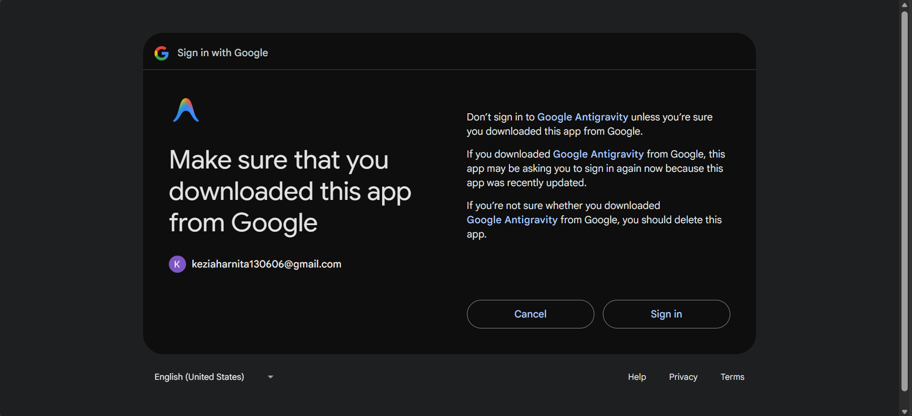
Maka nanti setelah login hasilnya akan seperti ini
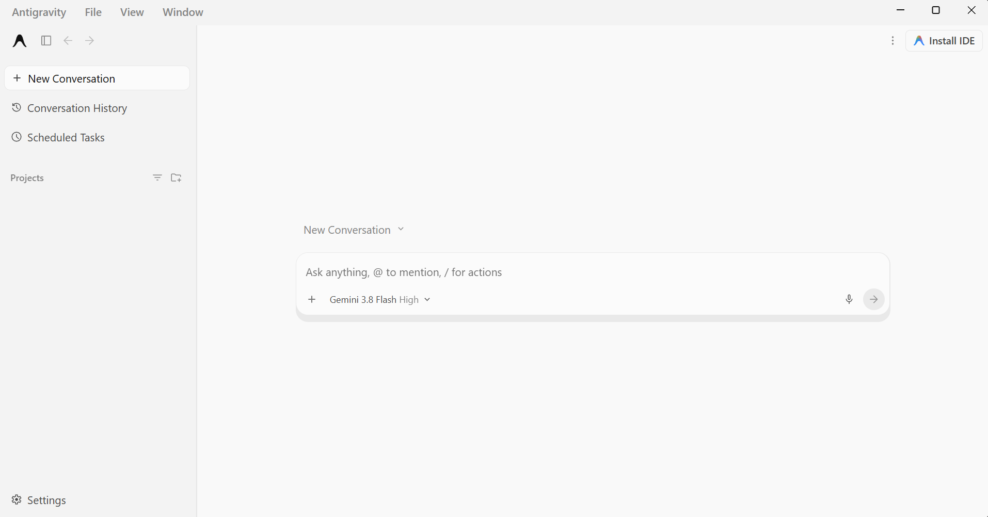

Lalu download Docker.desktop
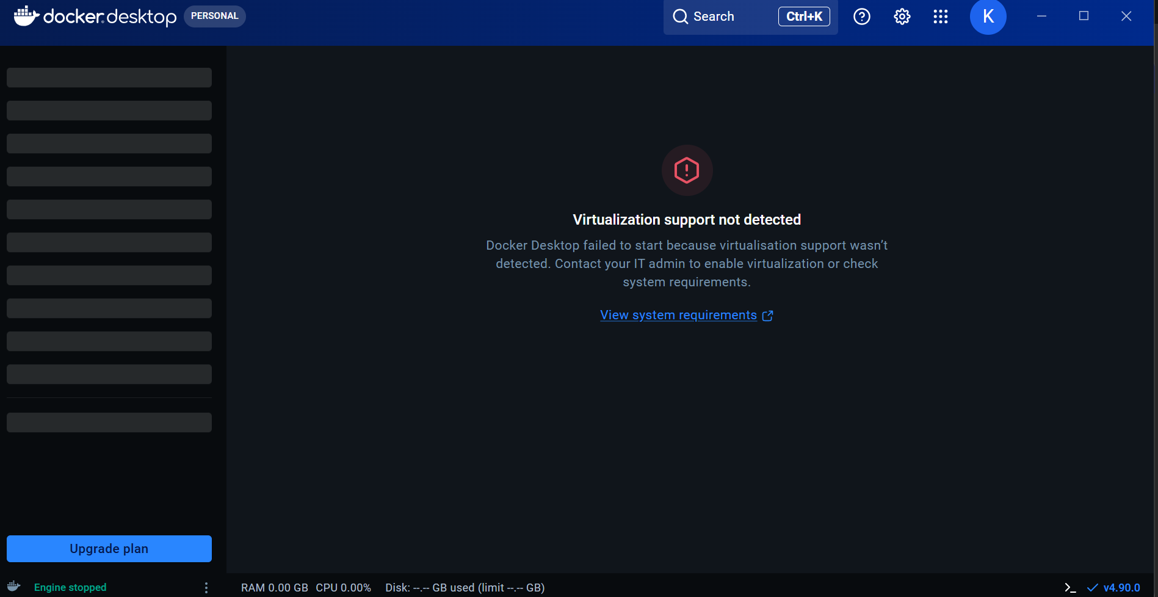
Jika docker desktop masi seperti diatas berarti belum bisa digunakan, jadi coba kasih ke antigravity untuk bantu diperbaiki.
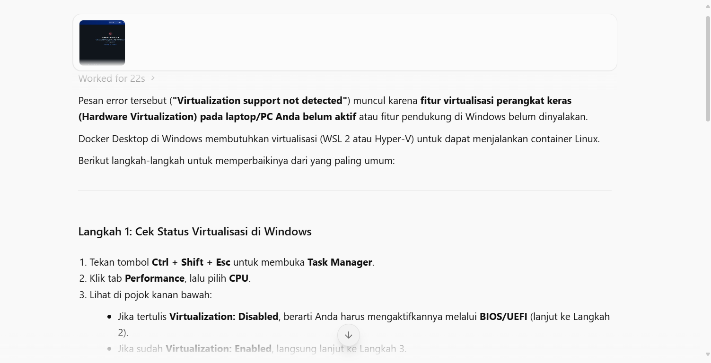
Lanjutkan dengan ikutin perintah dari Anti Gravity sampai WSL Update
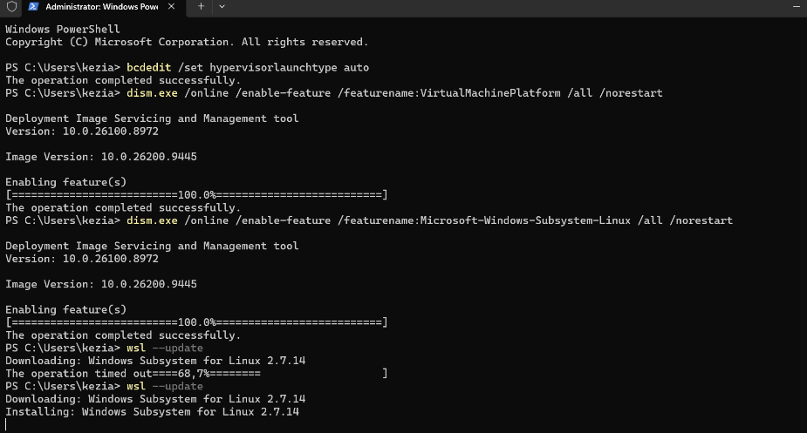

Lalu buka kembali Docker Desktop dan akan muncul tampilan seperti ini
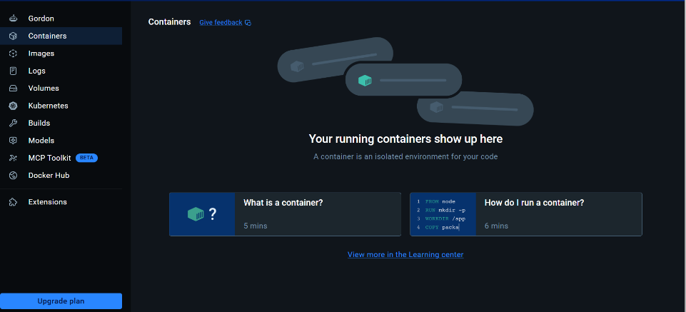

Lalu setelah itu kembali ke antigravity dan tanya “apakah ERPNext sudah terinstall di laptop ini?”
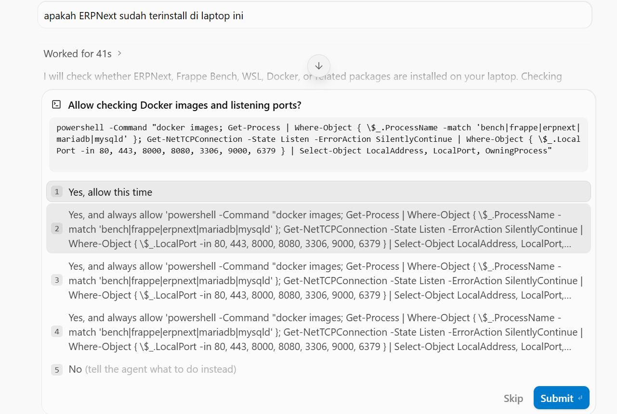
Jika muncul seperti ini tekan submit
Selanjutnya akan ada beberapa hal yang perlu diisi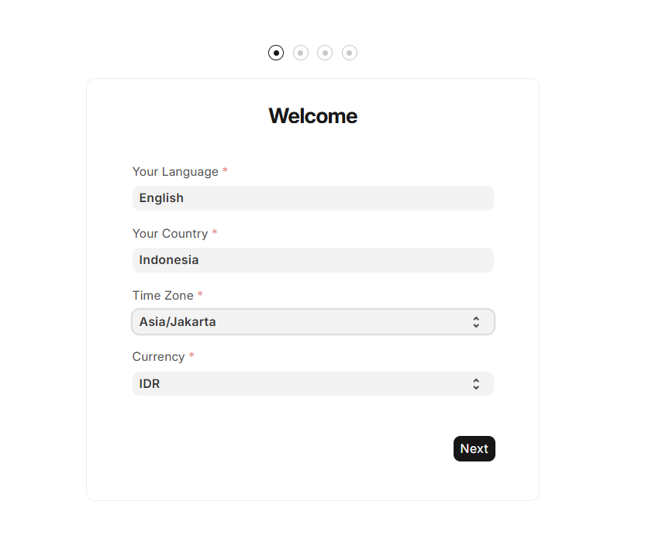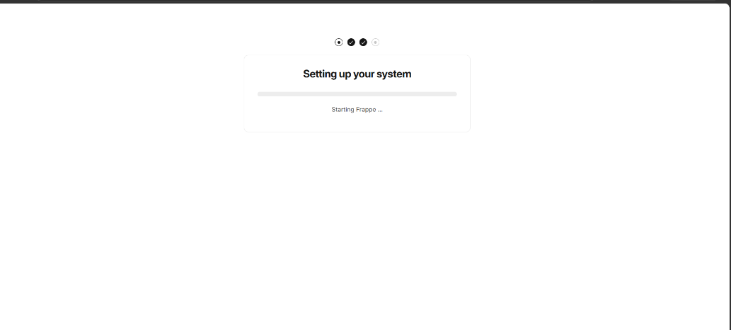
Setelah itu akan muncul tampilan seperti ini
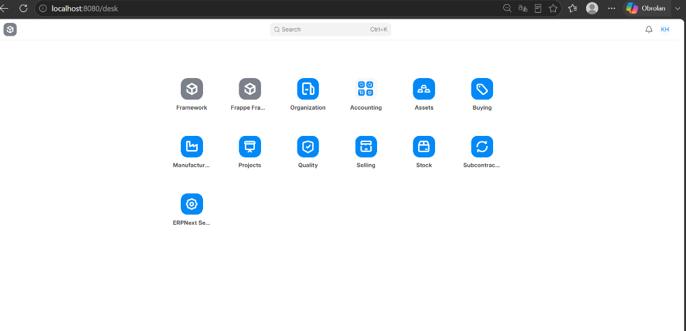

Setelah itu masukkan prompt “Buat dataset untuk bisa digunakan dalam praktik ERPNext, dataset dibuat secara sederhana. Skema praktik untuk tipe industri manufaktur. Dataset ditaruh di folder khusus dengan nama ERP_Kezia”

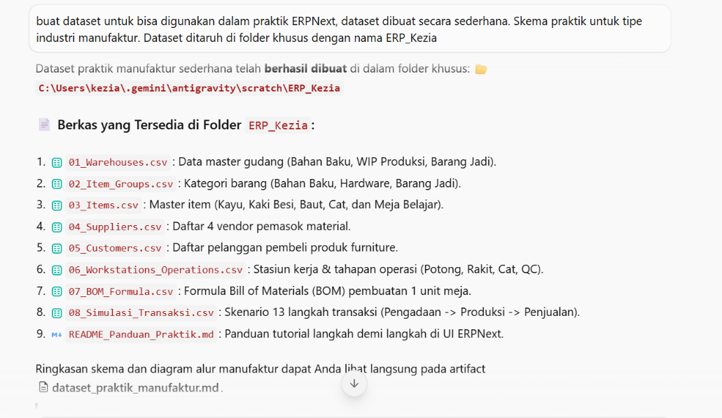

Ini Tampilan pada file
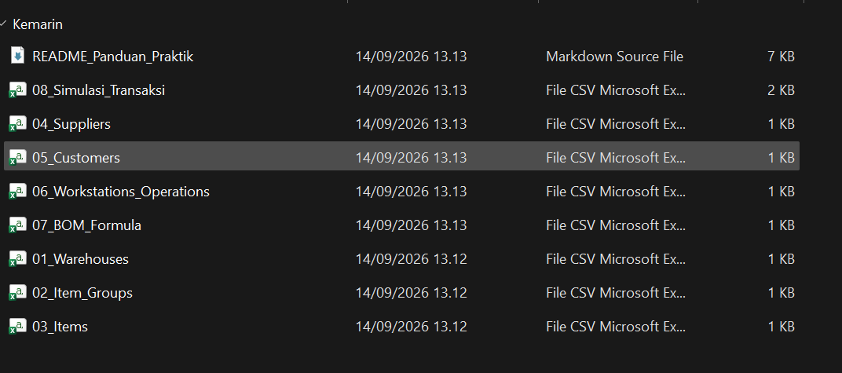

Lalu konversi ke file.docx
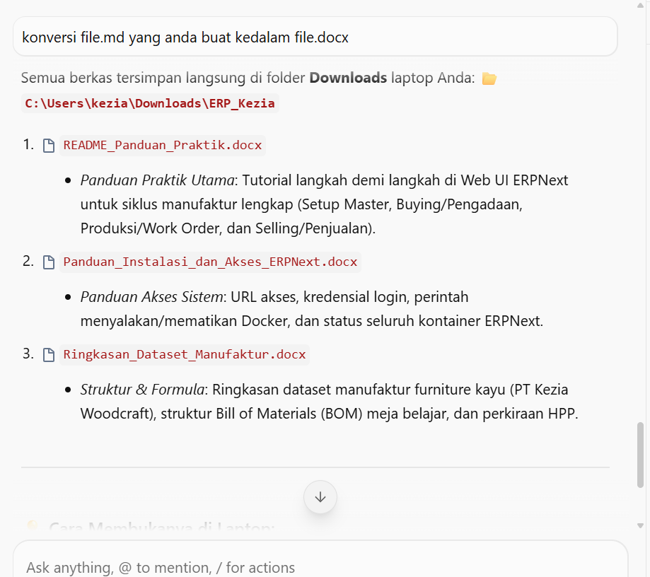

Lalu minta ke AntiGravity ‘Jalankan sesuai panduan yang anda buat secara urut dan bertahap, serta anda harus meminta ijin ke saya bila mau menjalankan tahap demi tahap selanjutnya’
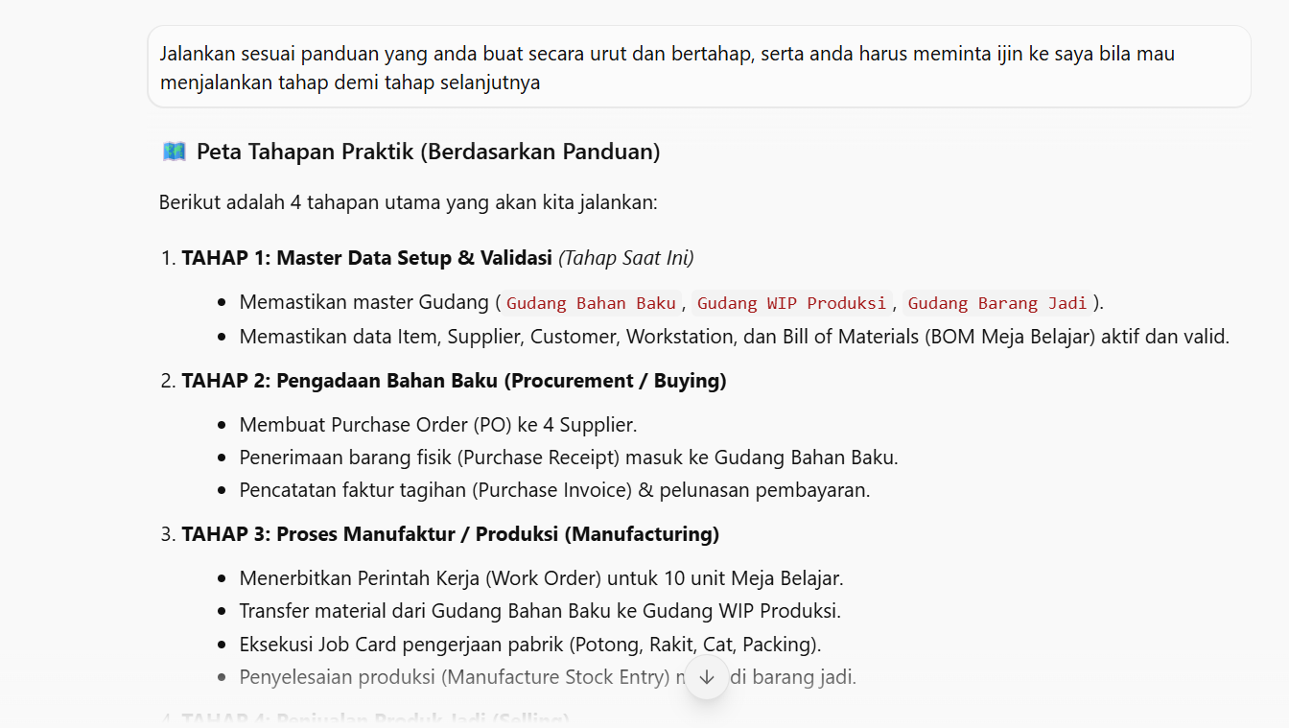
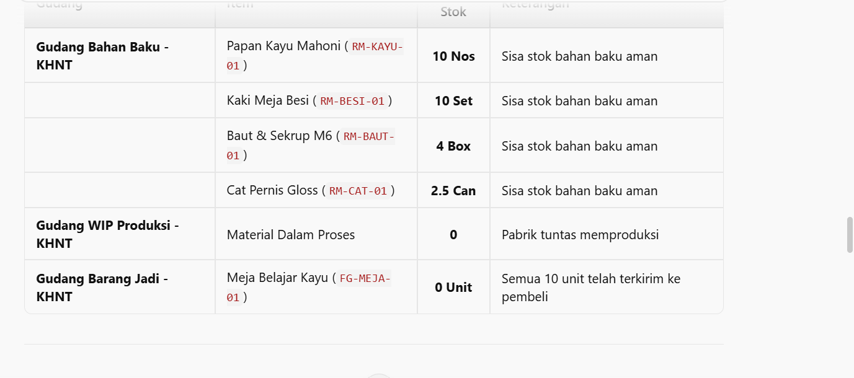
Lalu minta antigravity untuk membuat flowchart persediaan 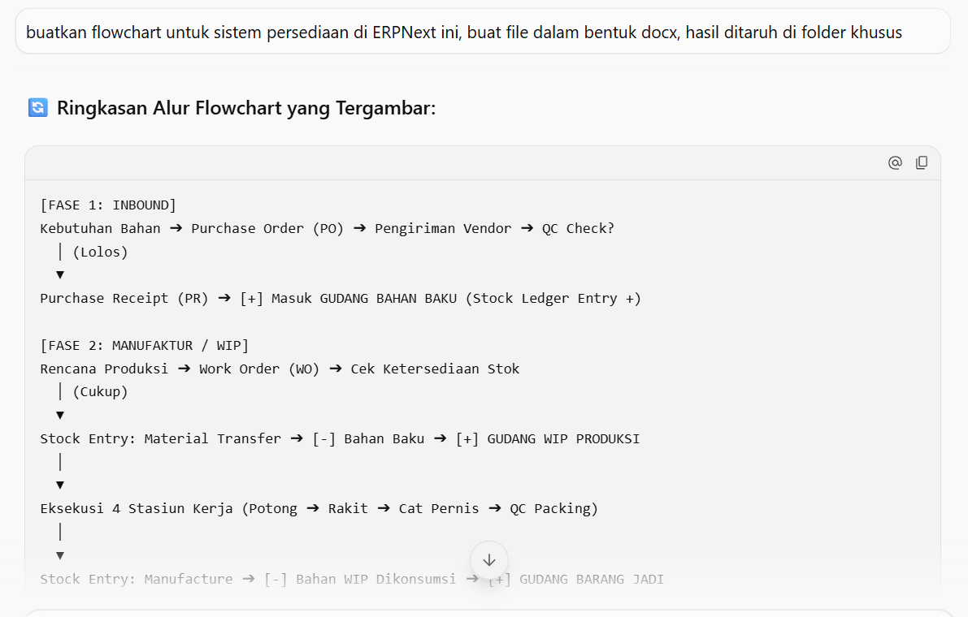
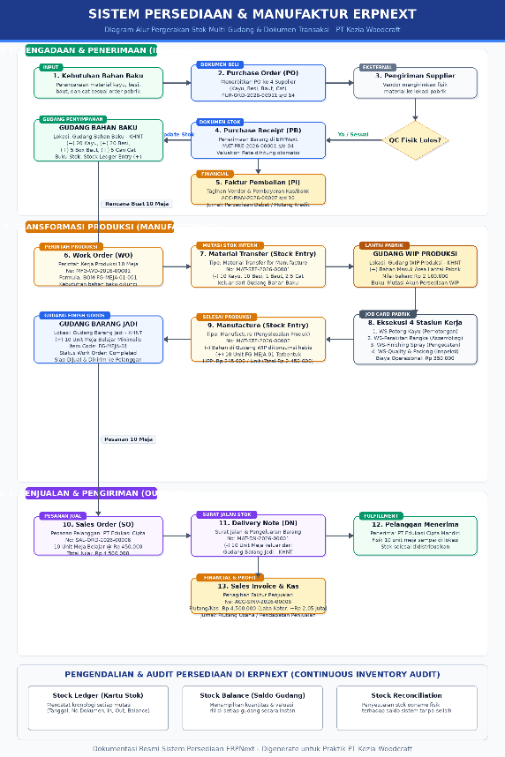
Lalu perintah ke antigravity untuk membuat buku petunjuk penggunaan Local Host
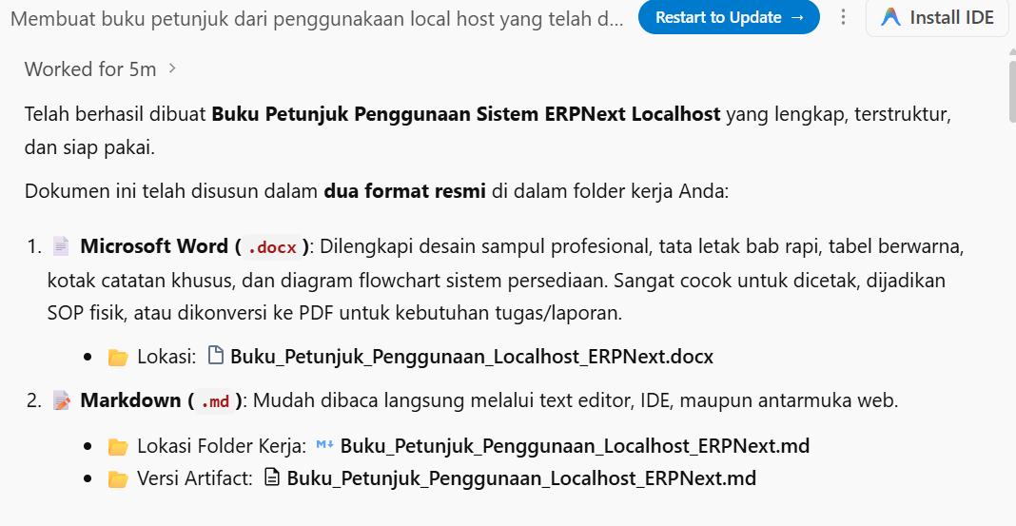
Lalu nanti akan muncu; di file buku pentunjuknya

Kemudian perintahkan ke Notebook LM “buatkan contoh soal untuk diterapkan pada ErP Next untuk jenis industri manufaktur sesuai dengan kode akun yang sudah anda hasilkan”
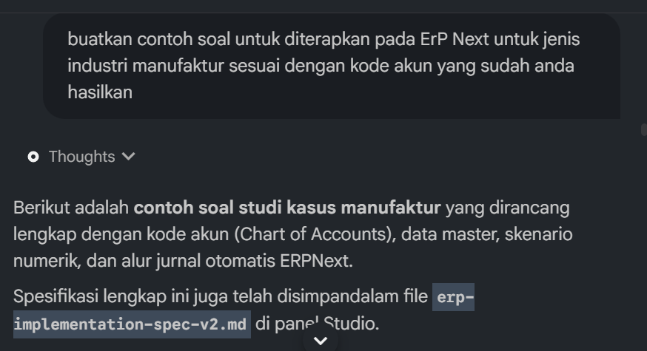

Lalu perintahkan “buat ke dalam file yang bisa saya masukan ke antigravity IDE untuk diselesaikan”
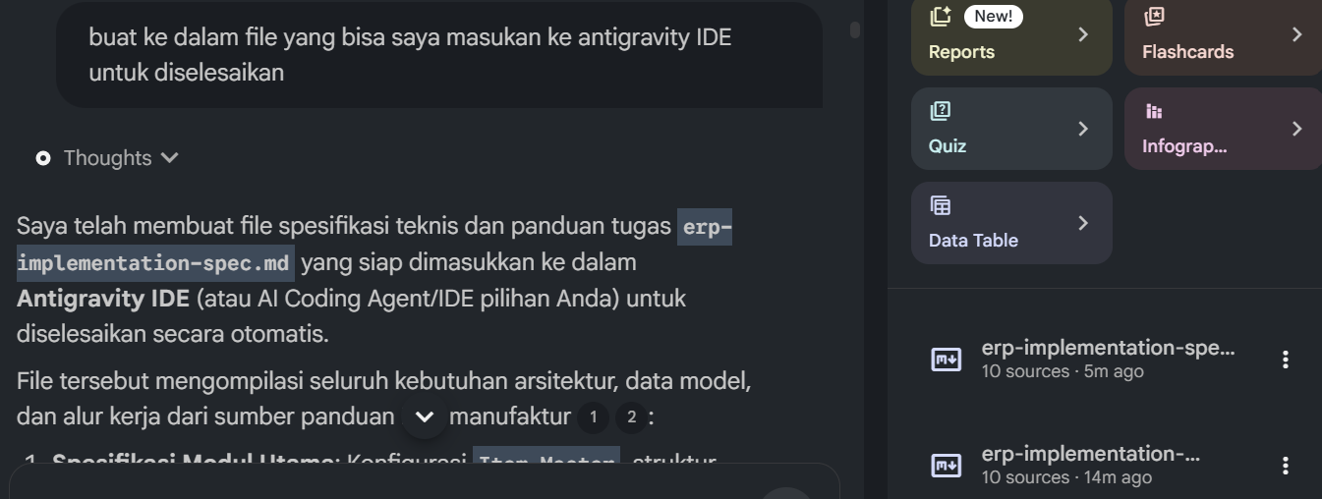

Lalu balik ke antigravity “kerjakan soal yang ada pada file (nama file soal) di folder (nama folder”
